Объекты классов как параметры методов
Организацию объектов в памяти следует учитывать при передаче параметров по значению и по ссылке. Если параметры методов представляют объекты классов, то использование параметров имеет некоторые особенности. Например, создадим метод, который в качестве параметра принимает объект Person:
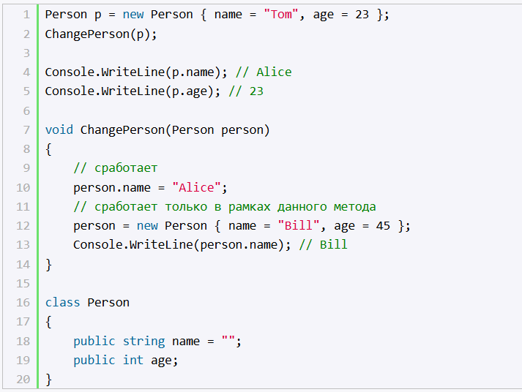
При передаче объекта класса по значению в метод передается копия ссылки на объект. Эта копия указывает на тот же объект, что и исходная ссылка, потому мы можем изменить отдельные поля и свойства объекта, но не можем изменить сам объект. Поэтому в примере выше сработает только строка person.name = "Alice".
А другая строка person = new Person { name = "Bill", age = 45 } создаст новый объект в памяти, и person теперь будет указывать на новый объект в памяти. Даже если после этого мы его изменим, то это никак не повлияет на ссылку p в методе Main, поскольку ссылка p все еще указывает на старый объект в памяти.
Но при передаче параметра по ссылке (с помощью ключевого слова ref) в метод в качестве аргумента передается сама ссылка на объект в памяти. Поэтому можно изменить как поля и свойства объекта, так и сам объект:
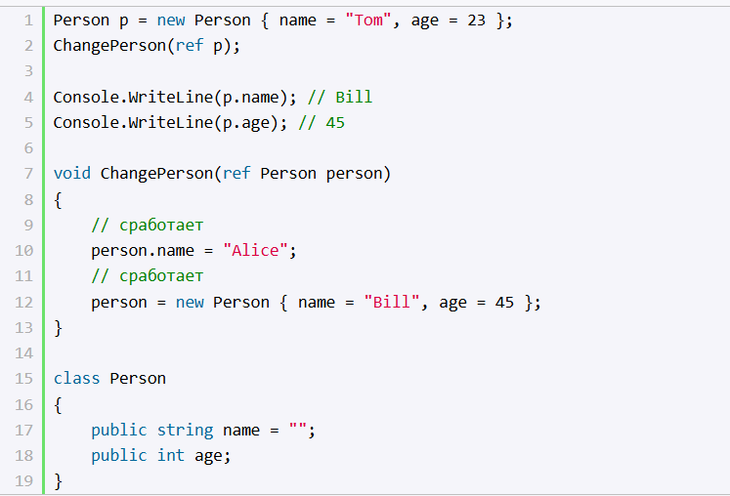
Операция new создаст новый объект в памяти, и теперь ссылка person (она же ссылка p из метода Main) будет указывать уже на новый объект в памяти.

